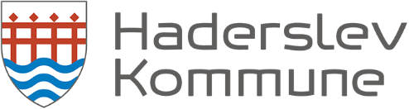

Samtykkeerklæring til Det Rådgivende Team

Undertegnede
Navn (forælder 1): | Cpr.nr.:
Adresse:

Navn (forælder 2): | Cpr.nr.:
Adresse:

Forældremyndighed forælder 1 forælder 2 fælles

Barnet
Navn: | Cpr.nr.:
Adresse:

Giver samtykke til at, der må udveksles oplysninger med (sæt kryds):
(Oplysningerne kan gå begge veje)
Det Rådgivende Team
Dagtilbud/skole
Egen læge/speciallæge/behandlende sygehus
Plejeforældre
PPR i tidligere kommune (skriv hvilken kommune):
Familierådgivningen: (skriv hvilken kommune):
Familiehuset, Haderslev kommune
Sundhedsplejen, Haderslev kommune
Handicap og Psykiatri, Haderslev kommune
Andre (skriv hvem):

Aftale om hvilke oplysninger, der må udveksles (sæt kryds):
(Oplysningerne kan gå begge veje)

Tale / Sprog  Hørelse  Syn  Bevægelse/motorik  Udvikling generelt  Opmærksomhed/koncentration | Sociale/følelsesmæssige vanskeligheder  Adfærd/kontakt/trivsel  Faglige vanskeligheder  Skolestart  Tosprog  Andet

Aftale om hvilket formål oplysningerne må videregives til:
(Oplysningerne kan gå begge veje)

F.eks.: Afdække barnets vanskeligheder og ressourcer med henblik på at tilrettelægge den bedst mulige støtte, behandling eller undervisning for barnet/den unge.

Dato:  Forælder 1:  Forælder 2:  Unge over 15 år: | Underskrift:

Samtykkeerklæringen kan tilbagekaldes af forældre, hvis de ønsker det

